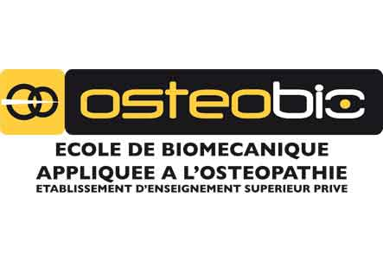
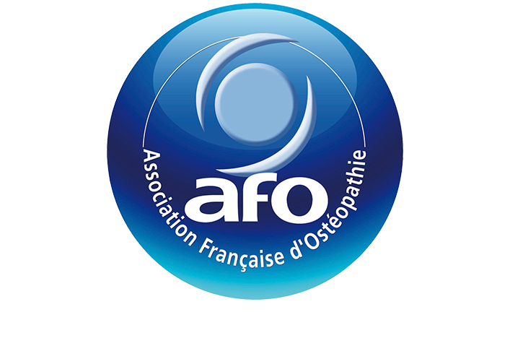

PARCOURS SANTE BIEN ETRE AVEC ACTSO66

M. CAILLOT Mathieu
Ostéopathe Biomécanicien

Consultation sur rendez-vous, du lundi au samedi :
Tél : 06.46.72.13.03

3 Quai Marcel Roca
66240 Saint-Estève

Tarif préférentiel pour les adhérents de l’association partenaire 30€/séance au lieu de 40€ (pour les non adhérents à ACTSO66)

L’ostéopathie permet une prise en charge des pathologies mécaniques occasionnant des douleurs articulaires, musculaires, nerveuses ou encore viscérales.
Elle s’applique du nourrisson au séniors et du sportif au sédentaire.

Champ d’application de l’ostéopathie biomécanique :
- Mal de dos, douleurs articulaires (blocages vertébraux, entorses…)
- Douleurs nerveuses (sciatiques, cruralgies, névralgies cervico-brachiales et intercostales)
- Douleurs musculaires
- Maux de tête, vertiges
- Troubles digestifs (reflux, aigreurs, constipations ou diarrhées chroniques…)
- Affections ORL chroniques

